

**О внесении изменений в постановление акимата от 10 июня 2016 года № 266 "Об утверждении регламентов государственных услуг в социально-трудовой сфере"**

***Утративший силу***

Постановление акимата Костанайской области от 1 февраля 2017 года № 50. Зарегистрировано Департаментом юстиции Костанайской области 20 февраля 2017 года № 6835. Утратило силу постановлением акимата Костанайской области от 13 января 2020 года № 10

      Сноска. Утратило силу постановлением акимата Костанайской области от 13.01.2020 № 10 (вводится в действие по истечении десяти календарных дней после дня его первого официального опубликования).

      В соответствии со статьей 16 Закона Республики Казахстан от 15 апреля 2013 года "О государственных услугах", приказом Министра здравоохранения и социального развития Республики Казахстан от 30 июня 2016 года № 579 "О внесении изменений и дополнений в некоторые приказы Министра здравоохранения и социального развития Республики Казахстан" (зарегистрирован в Реестре государственной регистрации нормативных правовых актов под № 14368) акимат Костанайской области **ПОСТАНОВЛЯЕТ**:

      1. Внести в постановление акимата Костанайской области от 10 июня 2016 года № 266 "Об утверждении регламентов государственных услуг в социально-трудовой сфере" (зарегистрировано в Реестре государственной регистрации нормативных правовых актов под № 6523, опубликовано 16 июля 2016 года в газете "Костанайские новости") следующие изменения:

      в регламентах государственных услуг "Присвоение статуса оралмана", "Выдача справок безработным гражданам", "Регистрация граждан, пострадавших вследствие ядерных испытаний на Семипалатинском испытательном ядерном полигоне, выплата единовременной государственной денежной компенсации, выдача удостоверений", утвержденных вышеуказанным постановлением:

      подпункт 2) пункта 8 изложить в следующей редакции:

      "2) работник Государственной корпорации проверяет правильность заполнения заявления и полноту представленного пакета документов, 5 (пять) минут.

      В случаях предоставления услугополучателем неполного пакета документов и (или) документов с истекшим сроком действия, работником Государственной корпорации выдается расписка об отказе в приеме пакета документов, 5 (пять) минут;";

      в регламенте государственной услуги "Регистрация и постановка на учет безработных граждан", утвержденном вышеуказанным постановлением:

      подпункт 2) пункта 8 изложить в следующей редакции:

      "2) работник Государственной корпорации проверяет правильность заполнения заявления и полноту представленного пакета документов, 5 (пять) минут.

      В случаях предоставления услугополучателем неполного пакета документов и (или) документов с истекшим сроком действия, работником Государственной корпорации выдается расписка об отказе в приеме заявления, 5 (пять) минут;";

      приложения к регламентам государственных услуг "Присвоение статуса оралмана", "Регистрация граждан, пострадавших вследствие ядерных испытаний на Семипалатинском испытательном ядерном полигоне, выплата единовременной государственной денежной компенсации, выдача удостоверений" изложить в новой редакции согласно приложениям 1, 2 к настоящему постановлению;

      приложения 2 к регламентам государственных услуг "Выдача справок безработным гражданам", "Регистрация и постановка на учет безработных граждан" изложить в новой редакции согласно приложениям 3, 4 к настоящему постановлению.

      2. Контроль за исполнением настоящего постановления возложить на курирующего заместителя акима Костанайской области.

      3. Настоящее постановление вводится в действие по истечении десяти календарных дней после дня его первого официального опубликования.

|  |  |
| --- | --- |
| *Аким* *Костанайской области* | *А. Мухамбетов* |

|  |  |
| --- | --- |
|  | Приложение 1 к постановлению акимата от 1 февраля 2017 года № 50 |
|  | Приложение к Регламенту государственной услуги "Присвоение статуса оралмана" |

**Справочник бизнес-процессов оказания государственной услуги "Присвоение статуса оралмана"**

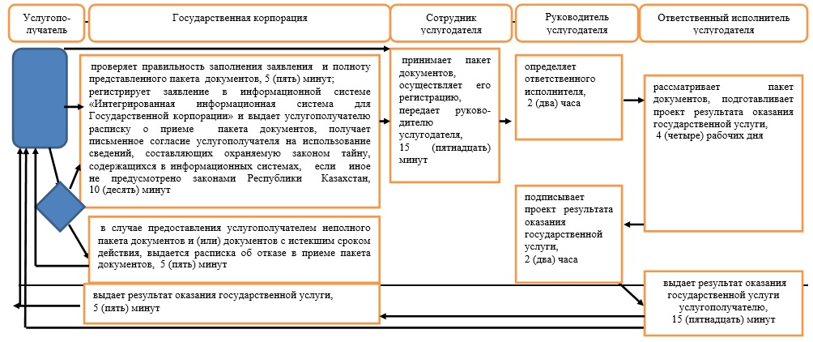

|  |  |
| --- | --- |
|  | Приложение 2 к постановлению акимата от 1 февраля 2017 года № 50 |
|  | Приложение к Регламенту государственной услуги "Регистрация граждан, пострадавших вследствие ядерных испытаний на Семипалатинском испытательном ядерном полигоне, выплата единовременной государственной денежной компенсации, выдача удостоверений" |

**Справочник бизнес-процессов оказания государственной услуги "Регистрация граждан, пострадавших вследствие ядерных испытаний на Семипалатинском испытательном ядерном полигоне, выплата единовременной государственной денежной компенсации, выдача удостоверений"**

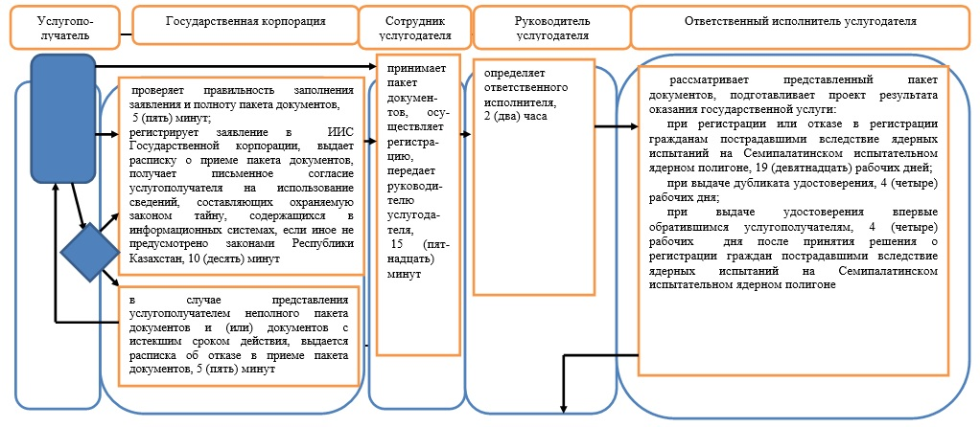

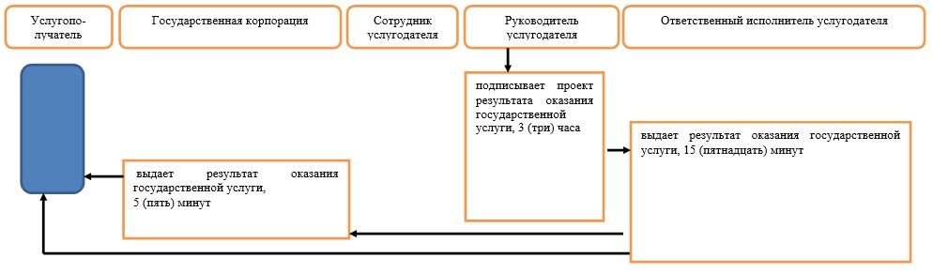

|  |  |
| --- | --- |
|  | Приложение 3 к постановлению акимата от 1 февраля 2017 года № 50 |
|  | Приложение 2 к Регламенту государственной услуги "Выдача справок безработным гражданам" |

**Справочник бизнес-процессов оказания государственной услуги "Выдача справок безработным гражданам"**

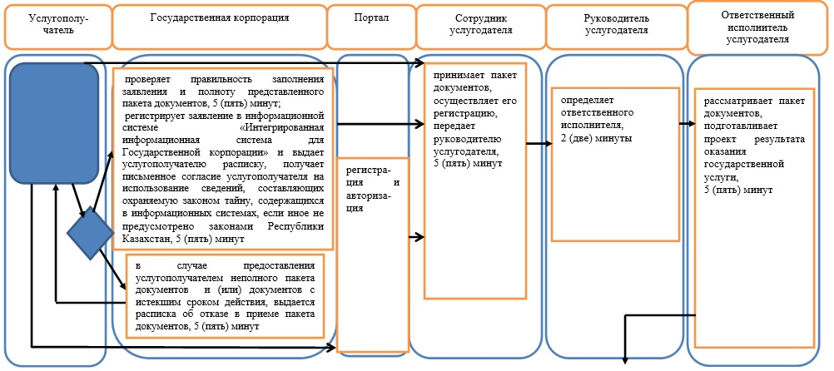

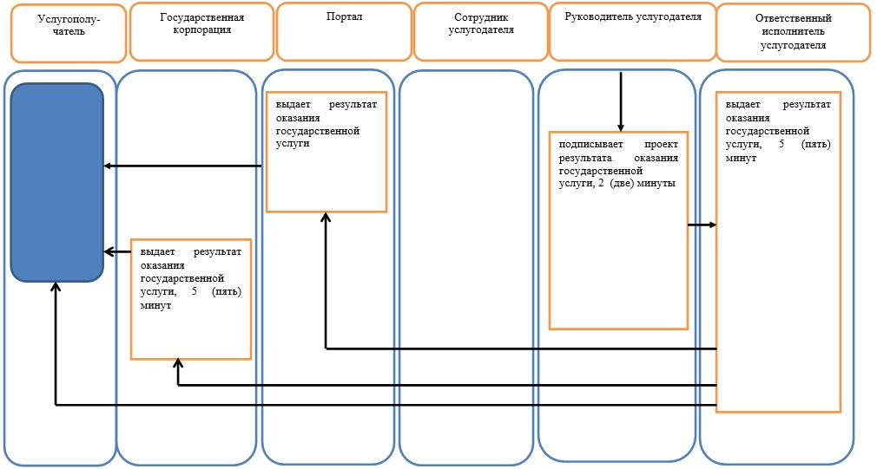

|  |  |
| --- | --- |
|  | Приложение 4 к постановлению акимата от 1 февраля 2017 года № 50 |
|  | Приложение 2 к Регламенту государственной услуги "Регистрация и постановка на учет безработных граждан" |

**Справочник бизнес-процессов оказания государственной услуги "Регистрация и постановка на учет безработных граждан"**

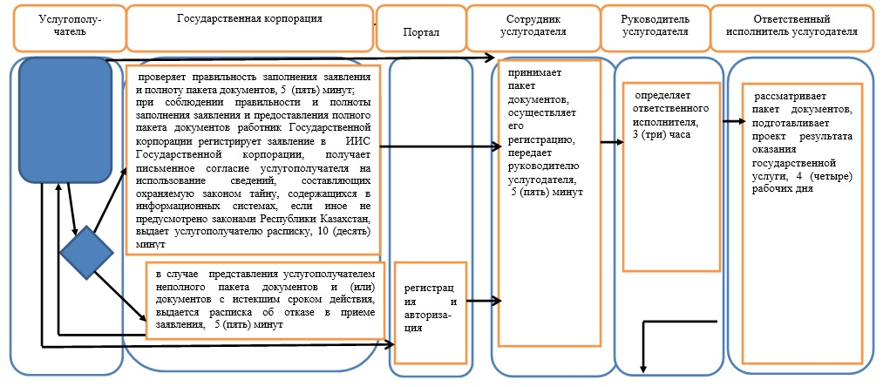

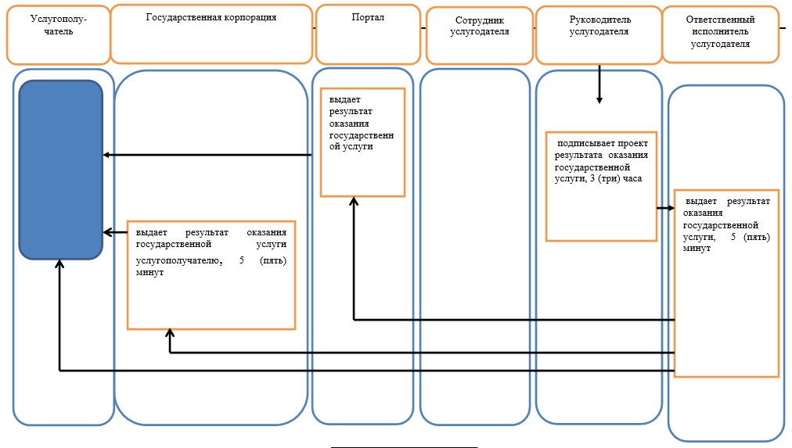

© 2012. РГП на ПХВ «Институт законодательства и правовой информации Республики Казахстан» Министерства юстиции Республики Казахстан